Análise de gastos de cartões de pagamento do governo federal

Projeto da Disciplina de BI
Prof. Anderson Nascimento
prof.anderson@ica.ele.puc-rio.br

Componentes do Projeto:
Alaor Barroso de Carvalho Neto (alaorneto@gmail.com)
Daniel Fidelis Marques (danielfidelis@hotmail.com)
Leonardo Cardoso Vicente (lcvicente@gmail.com)
Maicon Melo Alves (maiconmelo.ufrj@gmail.com)

Histórico de Versões

Data | Versão | Descrição | Autor | Aprovado por
06/01/2020 | 0.1 | Versão inicial. | Alaor | Alaor

Sumário

1 Introdução 4
2 Estudo de Caso 5
2.1 Descrição do Estudo de Caso 5
3 Descrição do Modelo Transacional 6
4 Proposta de Processo de BI 7
5 Modelo Multidimensional 8
6 Elaboração do Data Warehouse 9
6.1 Definição do DW 9
7 Projeto de ETL 10
7.1 Descrição do Projeto de ETL 10
8 Dashboard 11
8.1 Descrição da Elaboração 11
8.2 Telas do Dashboard 11
9 Conclusão 12
10 Anexos 13
11 Arquivos 14

Introdução
Este documento tem por finalidade coletar, analisar e definir as principais necessidades do projeto do estudo de caso Análise de gastos de cartões de pagamento do governo federal. O documento procura demonstrar os principais problemas atuais e o foco investigativo desejado pelo cliente.

Estudo de Caso

Descrição do Estudo de Caso
O Cartão de Pagamento do Governo Federal (CPGF) é um meio de pagamento similar a um cartão de crédito corporativo, para uso dentro de limites e regras definidas.
Os cartões são utilizados para pagamentos de despesas com comprovação do gasto e, embora dispensem licitação, seu uso deve seguir os mesmos princípios que regem a Administração Pública: legalidade, impessoalidade, moralidade, publicidade e eficiência, bem como o princípio da isonomia e da aquisição mais vantajosa.
As seguintes despesas podem ser realizadas via CPGF:
- despesas de pequeno vulto, assim entendidas aquelas cujo valor, em cada caso, não ultrapasse o limite estabelecido na Portaria MF nº 95/2002;
- despesas eventuais, inclusive em viagens e com serviços especiais, que exijam pronto pagamento;
- quando a despesa deve ser feita em caráter sigiloso, conforme regulamento.
Este trabalho objetiva analisar a utilização dos cartões de pagamento, como forma de controle social sobre os gastos realizados pelo Governo Federal através desse meio de pagamento, procurando medir a eficiência no gasto público e identificar eventuais indícios de mau uso.
O projeto tratará o gasto ou compra como fato ativo a ser estudado, observando sua evolução ao longo do tempo, principais favorecidos, tipos de despesa mais demandados, órgãos que mais utilizam o recurso, comportamento dos gastos ao longo dos anos, entre outras análises relevantes sobre o tema. O estudo seguirá duas linhas de análise: uma com foco na identificação dos gastos pelos órgãos e departamentos e outra focando na localização.
Ao final do projeto, espera-se que as informações apresentadas possam contribuir para um entendimento mais claro sobre o uso do CPGF.

Descrição do Modelo Transacional
Neste estudo de caso, a criação de um banco transacional foi dispensada. Os dados disponíveis em formato .csv (comma-separated-values) foram usados diretamente no processo de ETL.
Embora o banco transacional não tenha sido utilizado na prática, foi feita uma análise da estrutura dos dados e desenhado o suposto modelo transacional que os rege. Este passo foi feito com o objetivo de melhorar o entendimento sobre os dados. A Figura 1 ilustra o modelo transacional construído.
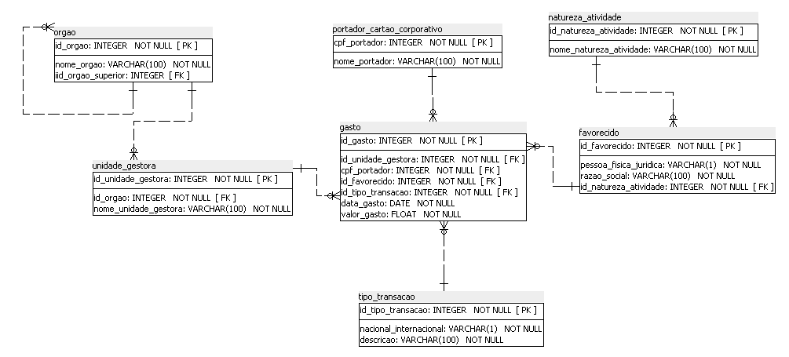
Figura 1 - Modelo transacional. Fonte: elaboração própria.
Detalhamento das tabelas:
Tabela | Descrição
orgao | Cadastro dos órgãos do governo que fazem uso do cartão corporativo
unidade_gestora | Cadastro dos departamentos onde estão lotados os funcionários que fazem uso do cartão corporativo. Cada departamento está vinculado á um órgão (tabela orgao).
portador_cartao_corporativo | Cadastro dos funcionários do governo encontrados nas bases de dados utilizadas.
favorecido | Cadastro das pessoas (física ou jurídica) que receberam valor decorrente do uso do cartão corporativo.
natureza_atividade | Natureza da atividade associada ao favorecido. Para o caso de pessoa física, esta informação é preenchida como “PESSOA FÍSICA”. Para o caso de pessoa jurídica, esta informação foi coletada em serviço disponibilizado pela Receita Federal.
tipo_transacao | Identifica o tipo de transação realizado, assim como se esta ocorreu no território nacional.
gasto | Identifica o gasto (valor e data), assim como informações das instâncias do governo envolvidas e pessoas (física ou jurídica) favorecidas.

Ressalta-se que os dados originais não contêm a informação referente à tabela natureza_atividade. Esta informação foi consultada através de serviço disponibilizado na Internet pela Receita Federal, através de consulta feita por cada CNPJ existente na base.

Proposta de Processo de BI
Nesse projeto serão utilizadas duas fontes de dados.

A primeira são arquivos CSV disponibilizados pelo site Portal da Transparência da Controladoria Geral da União (http://www.portaltransparencia.gov.br/download-de-dados/cpgf) com informações dos gastos mensais realizados através do CPGF.

A segunda será um banco de dados Postgres com informações dos favorecidos com os gastos do CPFG. As informações desse repositório são geradas através de uma rotina escrita na linguagem Python que realiza consulta dos CNPJ´s dos favorecidos por meio de uma API disponibilizada pela Receita Federal do Brasil (http://receitaws.com.br/v1/cnpj/).

Os dados serão carregados através de ferramenta ETL PDI (Pentaho Data Integration) em uma base Postgres que será chamada de DW de transações CPGF.

Finalmente, será realizada a visualização das informações do DW através da utilização do software Power BI Desktop.

A Figura 2 apresenta o croqui deste processo de BI de transações CPGF.
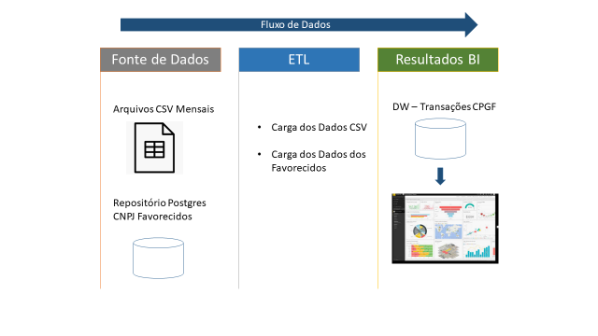
Figura 2: Croqui processo BI de transações CPGF.

Modelo Multidimensional
O modelo multidimensional utilizado será o modelo estrela e contemplará o estudo das transações do Cartão de Pagamento do Governo Federal (CPGF), conforme ilustado na Figura 3:
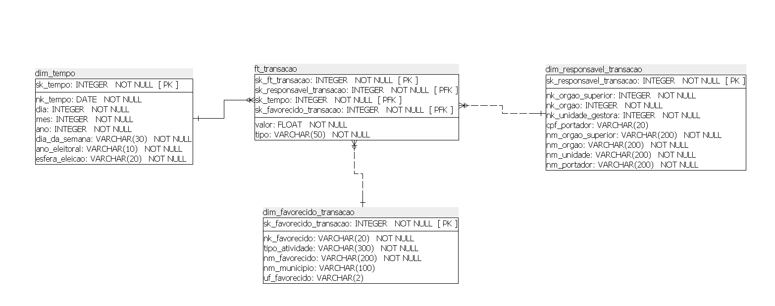
Figura 3: Modelo Multidimensional.

A tabela fato ft_transacao possui como objeto de estudo as transações realizadas com o CPGF, com informações dos valores e de seu tipo.

Serão utilizadas 3 tabelas de dimensão conforme descrito a seguir:

- dim_responsavel_transacao: contém a informação de quem utilizou o cartão com o detalhamento através do órgão superior, órgão, unidade gestora e portador do cartão.

- dim_favorecido_transacao: contém a informação sobre com o que foi utilizado o cartão, detalhando tipo de atividade da empresa favorecida e em qual município e unidade da federação foi realizado o gasto.

- dim_tempo: dimensão sobre o detalhamento de dia, mês e ano da transação.

Elaboração do Data Warehouse
O Data Warehouse será a fonte integradora de informações a respeito dos gastos dispendidos com o CPGF. A partir desta tecnologia, será possível utilizar uma aplicação que permita avaliar se, ao longo do tempo, o gasto público está sendo efetivamente realizado com o devido zelo e eficência.
Além disso, essas informações também podem oferecer insumos para a identificação de eventuais desvios de dinheiro público.

Definição do DW
A arquiteutra deste Data Warehouse foi definida como sendo Global Centralizado, já que não há, no contexto dos gastos com CPGF, outras operações ou departamentos que justificassem criar Data Warehouses individuais como é o caso da arquitetura Independente.
Como apenas um fato está sendo avaliado, que é o gasto realizado com o CPGF, não há necessidade de criar Data Marts. Sendo assim, o conceito de abordagem de construção não se aplica a este projeto.
Por se tratar de uma iniciativa de investigação social, não comercial, não há uma estrutura física associada a esta atividade. Neste caso, o ideal é considerar uma arquitetura física que estivesse alocada em um ambiente de nuvem. Além disso, os interessados em avaliar os gastos efetuados com o CPGF podem acessar mais facilmente a aplicação a partir da própria Internet.

Projeto de ETL

Descrição do Projeto de ETL

Os dados de origem dessa investigação estão disponíveis em formato CSV no site do Portal da Transparência da Controladoria Geral da União (http://www.portaltransparencia.gov.br/download-de-dados/cpgf).

Esses arquivos contemplam transações agrupadas por mês e compreendem o período entre janeiro de 2010 e novembro de 2019. A fim de facilitar o processamento, esses arquivos foram consolidados em um único arquivo chamado cartão_full.csv. Essa é a principal fonte de dados para este trabalho.

A segunda fonte de dados é base de dados Postgres sa que foi criada a partir da consulta dos CNPJ´s dos favorecidos pelas transações do CPGF. Conforme descrito na seção 4, esses dados foram obtidos por meio de consulta realizada ao site da Receita Federal através de um programa escrito na linguagem Python.

Para realizar a carga do banco DW foram implementadas as ações detalhadas nas próximas subseções.

7.2 Dimensão tempo
Para realizar a carga de dados para a dimensão tempo (dim_tempo), foi utilizado um script dim_tempo.sql que realizou a carga das datas de janeiro de 2010 até dezembro de 2020.

7.2 Dimensão favorecido pela transação

Foi realizada a carga das informações dos favorecidos (dim_favorecido_transacao) através da transformação PDI Carga dim_favorecido.ktr conforme ilustrado na Figura 4. Essa transformação realiza uma junção dos dados do banco Postgres sa e do arquivo cartão_full.csv, quando o CNPJ do favorecido for igual ao CNPJ da tabela favorecido do banco sa.

Os dados da coluna ‘CNPJ OU CPF FAVORECIDO’ do arquivo CSV são transformados caso seus valores sejam -1, -2 e -11 para 11111111111, 22222222222 e 33333333333, respectivamente. No arquivo origem, o CNPJ com valor -1 significa que é uma transação sem informação do favorecido, o CNPJ com valor -2 significa que é uma transação de saque de dinheiro e o CNPJ com valor -11 significa que é uma transação sigilosa.

Foi realizada uma segunda transformação para alterar o valor da coluna ‘NOME FAVORECIDO’ de ‘NÃO SE APLICA’ para ‘SAQUE CARTÃO’ para uma exibição mais clara no Power BI.
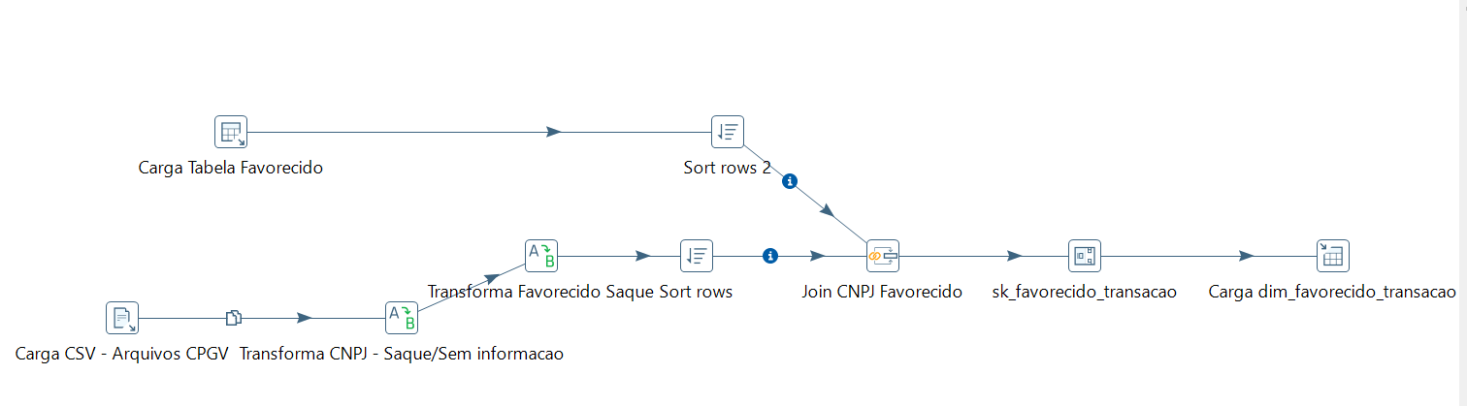Figura 4 – Transformação PDI Carga dim_favorecido.ktr.

7.3 Dimensão responsável pela transação

Foi realizada a carga das informações dos responsáveis pela transação (dim_responsavel_transacao) através da transformação PDI Carga dim_responsavel.ktr.

Como pode ser visto na Figura 5, foi realizada uma seleção única através do recurso Sort Rows utilizando as colunas do NOME PORTADOR e do CPF PORTADOR do arquivo CSV. Foi necessário utilizar os dois campos, pois o CPF do portador foi disponibilizado parcialmente na origem dos dados.

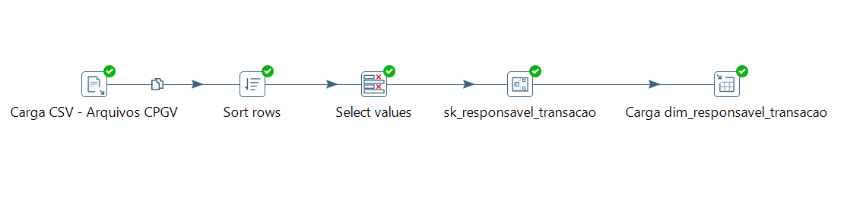Figura 5: Transformação PDI Carga dim_responsavel.ktr.

7.4 Tabela fato

Foi realizada a carga das transações (ft_transacao) através da transformação PDI Carga ft_transacao.ktr conforme ilustrado na Figura 6.

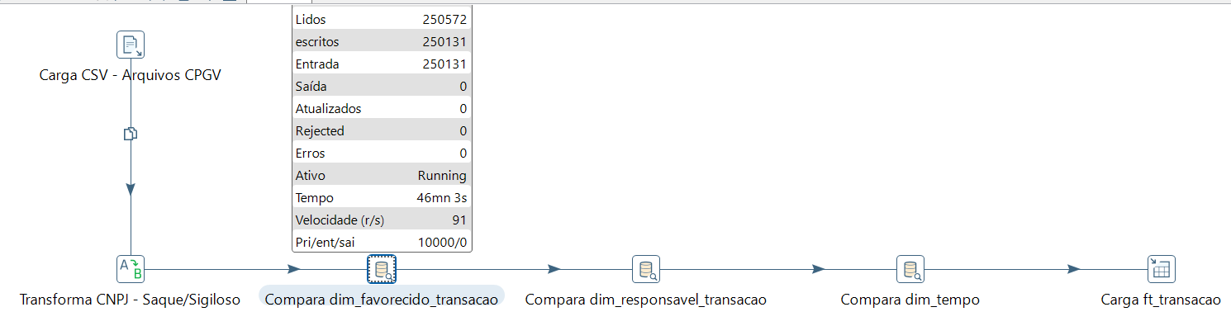

Figura 6: Transformação PDI Carga ft_transacao.ktr.

Para realizar essa carga de dados da transação, foi utilizado o arquivo cartão_full.csv com a mesma transformação de CNPJ que fora utilizada na carga da dimensão favorecido.

As transações foram comparadas por meio da função Lookup com as três tabelas dimensão para que pudessem ser extraídas as surrogate keys de cada uma dessas tabelas. Essa foi a única transformação que apresentou tempo elevado, ultrapassando 3 horas de tempo de carga.

Foi observado que os dados sigilosos não possuem data da transação informada, podendo ter acontecido inclusive em meses anteriores sem uma correta determinação, e, por isso, o grupo optou por não levar essas informações sigilosas para o DW.

Dashboard

Descrição da Elaboração
Os dashboards foram construídos na ferramenta Power BI. Para atender a proposta do estudo, foram criados dois dashboards:
- Gastos por departamento: tem o objetivo principal de identificar os gastos pelos diversos níveis departamentais. Este dashboard é complementado com as seguintes análises dos gastos:
  - pela natureza da atividade do favorecido.
  - pela média de gastos por ano eleitoral.
- Gastos por localização: tem o objetivo principal de identificar os gastos por localização geográfica.

Configurações auxiliares
Para auxiliar a elaboração, foram utilizados alguns recursos disponibilizados pela ferramenta.

Criação de medidas
Foram criadas as medidas abaixo:
- Media Ano Eleitoral: criada com o objetivo de identificar a média de gastos por ano eleitoral.
- Qtde Favorecidos e Qtde Portadores: criadas com o objetivo de identificar quantidade distinta da respectiva entidade.

Criação de grupos
Na dimensão dim_favorecido_transacao as UF’s foram agrupadas por regiões geográficas.

Filtro nos dados
Para favorecer a análise foi desconsiderado o ano de 2012 (provavelmente não contemplado em sua totalidade na fonte – dados abertos), assim como demais anos anteriores a 2012 (sem registro de transação).

Telas do Dashboard
As telas dos dashboards Gastos por Departamento e Gastor por Localização estão apresentadas, respectivamente, nas Figura 7 e 8.
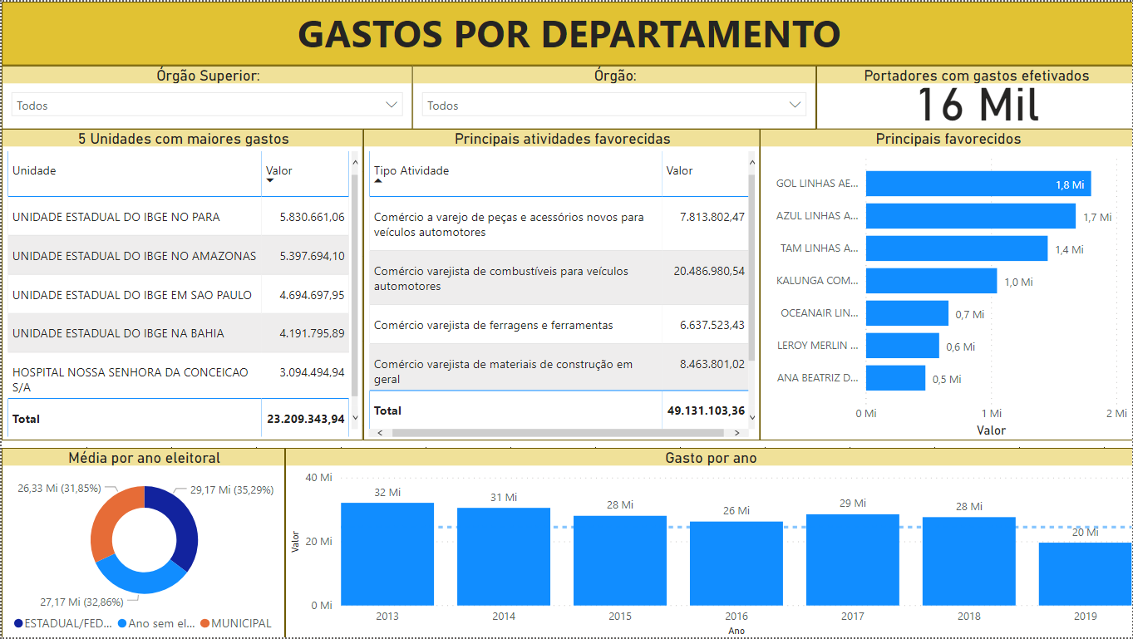

Figura 7: Tela do dashboard Gastos por Departamento.

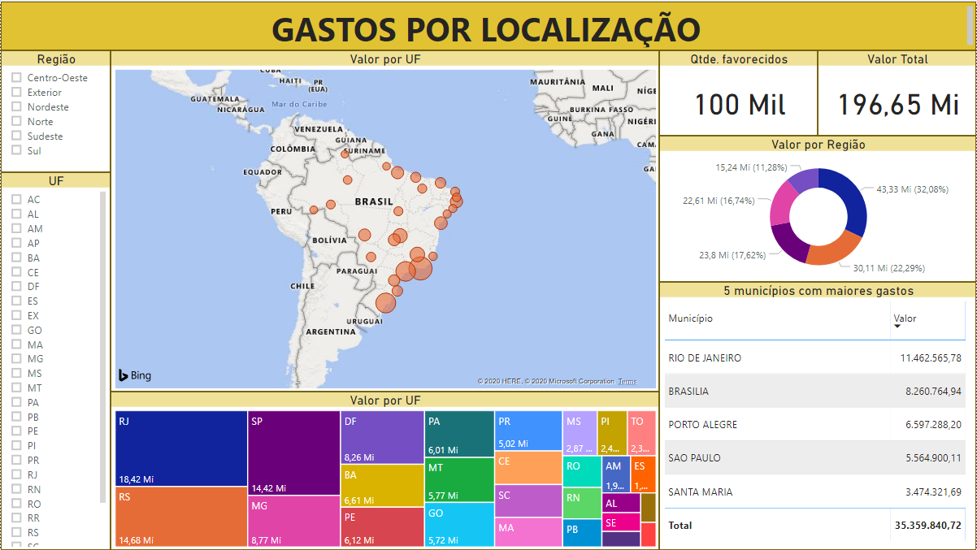

Figura 8: Tela do dashboard Gastos por Localização.

Conclusão
<Aqui o grupo deverá elaborar uma conclusão contando a sua experiência ao longo da elaboração do projeto, além dos resultados obtidos a partir do projeto>
De forma geral, o ano eleitoral não teve influência no comportamento dos gastos.

Anexos

Arquivos
- cartao_full.csv: possui os dados das transações dos cartões corporativos de janeiro de 2010 a novembro de 2019.
- dados_favorecidos.sql: arquivo SQL que faz a carga de todas as consultas dos CNPJ´s do site da Receita.
-sem_cnpj_favorecido.sql: arquivo SQL que faz a carga do CNPJ para os casos de CNPJ para saque, sigiloso e sem informação.
- Modelo Multidimensional.architect: arquivo Power Architect com o modelo multidimensional.
- criacao_banco_multidimensional_dw.sql: criação da estrutura do DW de acordo com o modelo gerado no Power Architect.
- Carga dim_favorecido.ktr: arquivo de transformação PDI para carga da dimensão favorecido da transação.
- Carga dim_responsavel.ktr: arquivo de transformação PDI para carga da dimensão responsável pela transação.
- Carga ft_transacao.ktr: arquivo de transformação PDI para carga da tabela fato de transações.
- dim_tempo.sql: arquivo SQL para carga da dimensão tempo.

